Vilniaus „Atgajos“ mokyklai reikalingos lėšos/priemonės:

Šeimų stovykla prie jūros
Reikalinga finansinė parama surengti stovyklą šeimoms auginančioms specialiųjų poreikių turinčius vaikus.
Trumpas aprašymas:
2018 m. rugpjūčio 20-24 d, prie Baltijos jūros Monciškėse bus organizuojama 5 dienų stovykla šeimoms, skirta specialiųjų poreikių turintiems vaikams bei jų šeimos nariams. Stovyklos metu vyks nenutrūkstama socializacija ir socialinė integracija: specialiųjų poreikių turinčių vaikų bei jų šeimos narių/globėjų švietimas; tėvų/globėjų savitarpio paramos grupės; sportiniai, psichologiniai, saviraiškos užsiėmimai.
Organizuojant ir vykdant šeimų užimtumą stovykloje, suteiksime neįgaliems vaikams ir jų šeimos nariams galimybę turiningai praleisti laiką, patobulinti psichosocialinius įgūdžius, dalintis savo patirtimi ir išgyvenimais, ugdyti meninius ir sportinius gebėjimus, geriau pažinti save ir kitus, praplėsti savo draugų ratą.
Planuojamas dalyvių skaičius – 45 žm.

Detalus stovyklos išlaidų planas:

Išlaidų kodas | Išlaidų pavadinimas ir skaičiavimai | Lėšos (Eur)
 |  | Reikalingos lėšos (iš rėmėjų) | Turimos lėšos (iš dalyvių/mokyklos) | Parama iš kitų rėmėjų
2.2.1.1.1.10. | Kitos prekės | 500 | 250
 | Kanceliarinės prekės stovyklos užimtumui: Popierius A4 formato, tušinukai, spalvotas popierius, flomasteriai, spalvoti pieštukai, klijai, guašas, vatmanas ir t.t. | 200 | 100
 | Priemonės užsiėmimams: pvz: plastelinas, modelinas, balionai, stalo (šaškės, double ir kt) ir lauko žaidimai (badmintonas, kamuoliai) ir pan. | 300 | 150
2.2.1.1.1.30. | Kitos paslaugos | 3100 | 1620 | 1460
 | Maitinimo paslaugos šeimų stovyklos metu: 1 žm. x 5 dienos x 12 Eur =60 Eur.,  45 žmonių x 60 Eur. = 2700 Eur. | 1700 | 1000
 | Apgyvendinimo paslaugos stovykloje:  1 žm. x 4 naktys x 14 Eur. = 56 Eur.;  45 žmonių x 56 Eur. = 2520 Eur. | 1400 | 620 | 500
 | Transporto išlaidas apmoka patys dalyviai. |  | Moka patys dalyviai.
 | Pramoga pasiplaukiojimas banglentėmis (vienos dienos užsiėmimai). |  |  | 960
 | Viską sudėjus | 3600 eur. | 3330 eur.

Šeimų atsiliepimai apie stovyklą.

Pijaus, Aušros ir Arūno Adomėnų įspūdžiai.

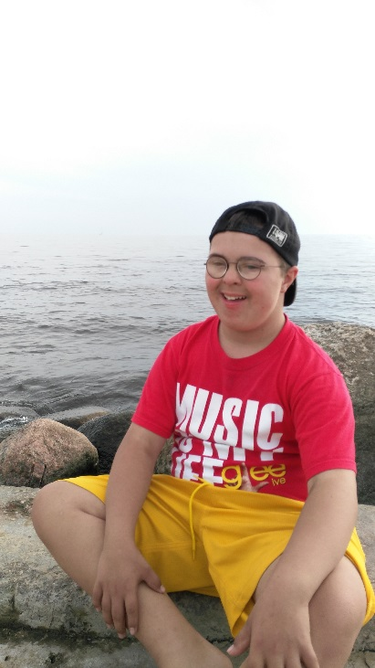
Visada norim sugrįžti ten, kur geriausi prisiminimai, įspūdžiai, potyriai. Viena iš tokių vietų mūsų šeimai- tai Monciškės. Norite sužinoti kodėl? Priežasčių labai daug. Viena iš jų ir tikrai svarbi yra ta, kad, kai tik atšyla oras, pradeda labiau šviesti saulė, mūsų ,,mažasis“ vis dažniau kartoja ,,jūra, jūra''. Jis žodžių pasako mažai, bet šitą žino. Tai reiškia, kad jau laikas ruoštis į Monciškes. Čia graži gamta: jūra, smėlis, aplinka. Čia susirenka visi saviškiai, su savo nuoskaudomis, vargais ir džiaugsmais. Galim vienas kitą priimti tokius, kokie esam ir būti savimi, džiaugtis vaikais, bendrauti ir atostogauti. Čia mes visi pasijaučiam viena didelė šeima. Pradžioje vieni būna įtarūs, susikaustę, gal net pasimetę. Bet labai greitai atsipalaiduoja, ima bendrauti, šypsotis, drąsiau dalyvauti įvairiuose renginiuose, kuriuos sugalvoja ir padeda pravesti mūsų šauniosios mokyklos organizatorės. Mes matom, kad ir mūsų šaunuolis sūnus čia jaučiasi saugiai, atsipalaiduoja, stengiasi dalyvauti kartu su visais ir su mumis tėvais, bendrauja su vaikais. Ir mums ramu, kad jam čia gera. Mūsų šeima suartėja, pamiršta rūpesčius, sumažėja vidinis nerimas ir įtampa. Pradedame giliai ir atvirai įkvėpti ,,gryno, naujo“ oro. Ir tikrai nesvarbu ar šviečia saulė, ar lyja lietus, mes džiaugiamės kartu GYVENIMU. Mes maudomės jūroje, žaidžiame smėlyje, dalyvaujam įvairiuose žaidimuose, vakaronėse. Padedam vienas kitam prižiūrėti vaikus
ir būti savimi. Ir smagu, kai pamatome aplinkinių akyse džiaugsmo spindesį ir šypseną veide. Taip pat išmokstame ir tolerancijos vienas kitam, aplinkiniams bei kitokiems. Kartu atostogauja ir fizinę negalią turintys žmonės. Jie taip pat turi ir kitokių poreikių, nei sveikieji. Kadangi mes važiuojam į stovyklą nebe pirmą kartą, pastebim, kad bendraujam atviriau, draugiškiau. Ir aplinkinių įdėmūs žvilgsniai ar žodžiai būna retesni bei mažiau žeidžia. Mes visi mokomės bendrauti.
Laikas stovykloje pralekia taip greitai, jog nepastebim, kad jau reikia išvažiuoti. Šeimos stovykla Monciškėse baigėsi.. Bet mes žinom, kad kitais metais vėl ruošimės, vėl susitiksim, vėl pasikrausim savo ,,baterijas“.
Pijus, Aušra ir Arūnas Adomėnai

Igno šeimos įspūdžiai.
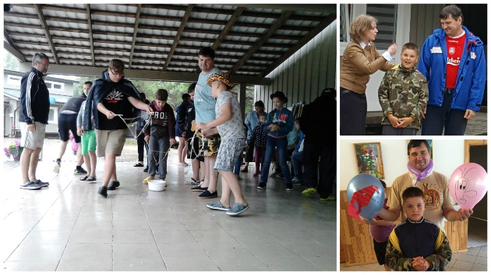
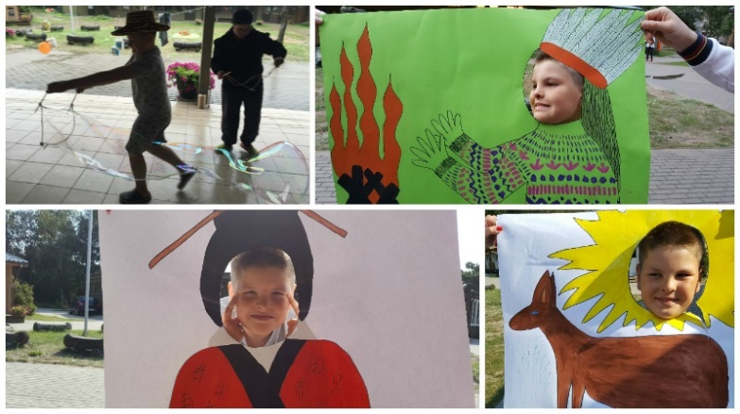
Stovykla Monciškėse Igną labai motyvuoja, skatina jį stengtis visus metus, kad vasarą važiuotų į stovyklą. Joje išbando daug naujų veiklų, kaip karatė, banglenčių sporto pamokėles ir daug idomių estafečių bei žaidimų.

Mindaugo šeimos atsiliepimai apie stovyklą.

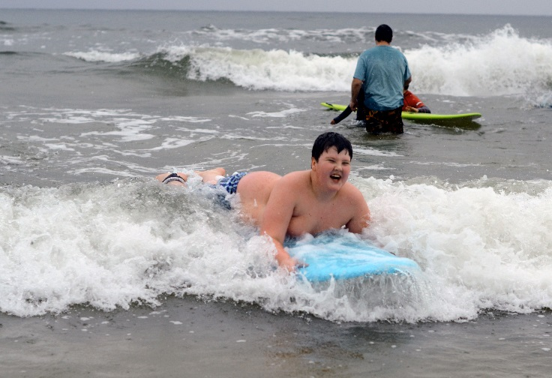
Tai buvo ne pirmi metai, kai dalyvavome šeimų stovykloje Monciškėse. Galbūt atrodytų, kad jau viskas ten patirta ir pamatyta, tačiau kasmet būtent ši vieta pasiūlo mums naujų ir dar nepatirtų išgyvenimų. Ypač kai šeimoje auga neįgalus vaikas, kelionės tampa tikru iššūkiu, tačiau stovykla Monciškėse mūsų šeimoje yra visad laukiama. Kasmet ten mes patiriame įvairių nuotykių, išmokstame naujų įgūdžių ir susipažįstame su įdomiais žmonėmis.
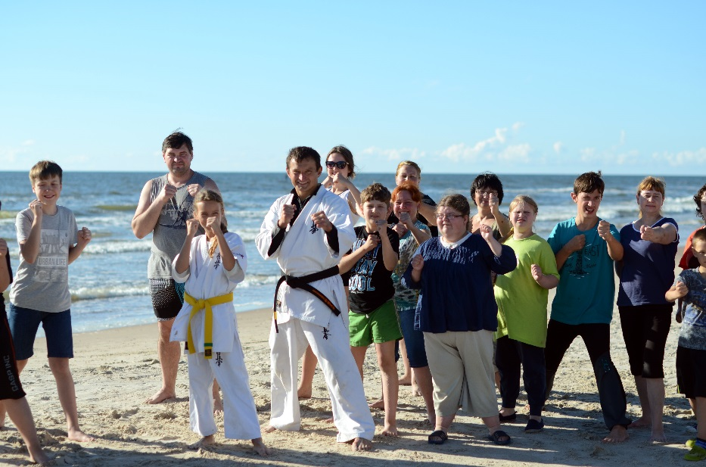
Vasarą vykusioje stovykloje mums nesutrukdė prastas oras, kiekvieną dieną mokytojos buvo paruošusios programą ir stebindavo visus įvairiais žaidimais ir pramogomis. Dalyvaudamos tokiose programose ne tik mūsų bet ir kitos šeimos suartėja. Juk yra nepaprastai sunku įtraukti neįgalų vaiką į kasdienius žaidimus ir veiklas, o būtent čia kai susirenka daug šeimų su tokiomis pačiomis problemomis randami kompromisai. Žaidimais skatinamas komandinis darbas, ugdoma vaiko motorika bei gebėjimas bendrauti su aplinkiniais. Randama veikla atitinkanti kiekvieno pomėgius bei gebėjimus: nuo didžiulių burbulų pūtimo, blogo oro varymo dainomis ir įvairiais muzikos instrumentų garsais iki sportinių užsiėmimų su karate treneriu bei šių metų ryškiausiu mūsų šeimos nuotykiu – plaukiojimu banglentėmis. Bangų skrodimas jūroje turbūt buvo pats įsimintiniausias vasaros nuotykis. Vaikai nors iš pradžių nedrąsiai, tačiau noriai ropštėsi ant banglenčių ir profesionalų prižiūrimi plaukiojo, kol mamytės su šypsenomis stebėjo jų pasiekimus ir augantį norą plaukti dar ir dar. Tuo tarpu tėveliai nekantravo patys išmėginti šią pramogą ir nebijodami vis prastėjančio oro ėjo padėti vaikams lipti ant banglenčių ir mokintis. Ši pramoga nustebino visus: net nedrąsūs vaikai nekantravo dėtis specialius banglentininkų kostiumus, čiupti po banglentę ir pasinerti į malonumus. Ši pramoga visiems įsiminė ilgam, juk ne kasdien neįgalūs vaikai gali patirti tokius dalykus, taip pat tai įrodė tėveliams, jog jų vaikai vis dėl to nori ir gali apsiimti net ir tokia, atrodo, sudėtinga bei neįprasta veikla.
Džiugu matyti kaip kasmet ši stovykla susilaukia vis daugiau dėmesio, juk keliauti, mokytis ir patirti įvairius nuotykius nori kiekvienas, tačiau ne visiems tai yra taip lengva. Šeimų stovykla Monciškėse ne tik suartina neįgalių vaikų turinčias šeimas, bet ir ugdo jas kaip bendruomenę – skatina supratingumą, gebėjimą rūpintis ir užjausti vieni kitus bei stengtis kovoti prieš kylančius sunkumus kartu.

- Mindaugo šeima

